

Exibir Manter Parâmetros Perdas Societárias
O objetivo desta funcionalidade é manter os parâmetros de perdas societárias. A opção pode ser acessada via Menu de sistema, através do caminho: GSAN > Financeiro > Exibir Manter Parâmetros Perdas Societárias.
Feito isso, o sistema exibe a tela abaixo:

Observação
Informamos que os dados exibidos nas telas a seguir são fictícios, e não retratam informações de clientes.
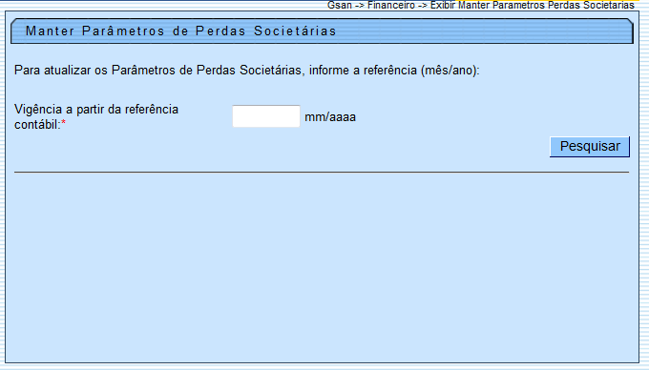
Acima, informe a vigência a partir da referência contábil e clique no botão .

Preenchimento dos Campos
Campo | Orientações para Preenchimento
Vigência a Partir da Referência Contábil | Campo obrigatório - Informe a vigência a partir da referência contábil, no formato mm/aaaa (mês, ano).  Caso não existam parâmetros para o ano mês informado, o sistema exibe a mensagem Não existem Parâmetros de Perdas Societárias para o Mês/Ano informado.  Caso contrário, o sistema exibe os dados dos parâmetros de perdas societárias.  Caso o mês/ano seja inválido, o sistema exibe a mensagem Mês/Ano inválido.  Caso a vigência a partir da referência contábil não tenha sido informado, é exibida a mensagem Informe o Mês/Ano Referência Contábil.  Caso o campo não tenha sido informado, é exibida a mensagem Campo «campo não preenchido».

Funcionalidade dos Botões
Botão | Descrição da Funcionalidade
 | Ao clicar neste botão, o sistema comanda a pesquisa dos dados referente ao período informado.

Referências
Exibir Manter Parâmetros Perdas Societárias

Termos Principais
Financeiro
Clique aqui para retornar ao Menu Principal do GSAN

